Oruro, 20 de abril de 2020

CITE: CM-CYFOR- AG N°14/2020

Señora:

Dra. Paola Caero Carvajal

**ENCARGADA DEPARTAMENTAL DE LA OFICINA DE GESTORAS**

**ORGANO JUDICIAL**

Presente.-

**REF: SOLICITA INCLUSION PRESENCIAL A AUDIENCIAS VIRTUALES**

Distinguida Doctora:

En cumplimiento a coordinación realizada con la Unidad Nacional de Control y Fiscalización del Consejo de la Magistratura del Órgano Judicial, mediante la presente tengo a bien solicitar que instruya a la sección que corresponda la inclusión del personal de Control y Fiscalización a presenciar las audiencias virtuales que se vienen realizando en los diferentes juzgados, a efecto de dar seguimiento al cumplimiento de las mismas en lo que atañe a funciones correspondientes a Control y Fiscalización, en este entendido esta es la nómina del personal:

|  |  |  |  |
| --- | --- | --- | --- |
| ***Nº*** | ***Nombre Apellido*** | ***Cargo*** | ***N de C.I.*** |
| 1 | Omar Carlos Fernández Rodríguez | Encargado de Control y Fiscalización | 4925497 Lp |
| 2 | Juan Pablo Flores Bustamante | Técnico de Transparencia | 2387130 Lp |
| 3 | Betzabeth Samanta Gutiérrez López | Auditor Gestión Financiera | 5067534 Or |
| 4 | Mary Ecos Fernández | Auditor Jurídico | 3056240 Or |

Sin otro particular me despido con las consideraciones más distinguidas.

C/c Arch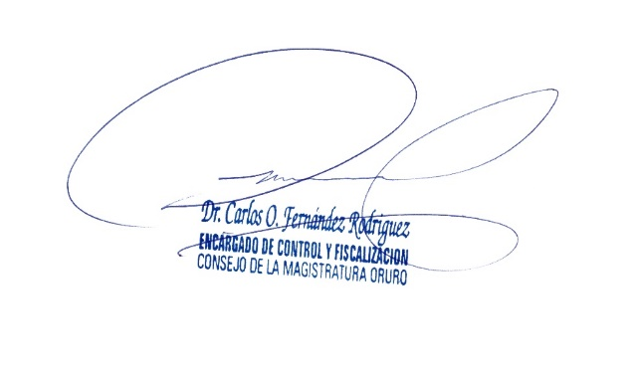

Oruro, 20 de abril de 2020

CITE: CM-CYFOR- AG N°15/2020

Señor:

Lic. Carlos Blacutt Peredo

**JEFE ADMINISTRATIVO Y FINANCIERO**

**ORGANO JUDICIAL**

Presente.-

**REF: SOLICITA INFORME Y RESPALDOS DE LA DOTACION DE MATERIAL DE BIOSEGURIDAD A PERSONAL DE TURNO DEL ORGANO JUDICIAL DISTRITO ORURO**

Distinguido Licenciado:

Dentro de los roles que viene ejerciendo la Unidad de Control y Fiscalización del Consejo de la Magistratura de Oruro, entre tanto se encuentre en vigencia el estado de emergencia sanitaria durante la etapa de la cuarentena declarada por el Gobierno Nacional, viene realizando el seguimiento y trabajo de control y fiscalización y en cumplimiento a coordinación realizada con la Unidad Nacional de Control y Fiscalización del Consejo de la Magistratura del Órgano Judicial, mediante la presente tengo a bien solicitar que instruya a la sección que corresponda el envío de **informe y** **respaldos de dotación de material de BIOSEGURIDAD al personal de turno del Órgano Judicial del Distrito**, cuya información debe ser remitida de forma magnética al correo electrónico [betzabethgutierrez@hotmail.com](mailto:betzabethgutierrez@hotmail.com)o al wath sap 67213425**,** en 24 horas a efecto de informar lo requerido a otras instancias superiores.

Sin otro particular me despido con las consideraciones más distinguidas. Atentamente:

Lic. Betzabeth Gutiérrez López

**AUDITOR DE GESTION FINANCIERA**

